บทที่ 2
ทฤษฎี

2.1 จาวา
2.1.1 แพลตฟอรมจาวา
ในชวงเวลาระยะหลังที่ผานมาจาวาไดกลายเปนแพลตฟอรม การพัฒนาแอพพลิเคชั่นแบบเชิงวัตถุ (object-oriented) ในอุปกรณและงานตางๆ อยางเต็มตัว นับตั้งแตแอพพลิเคชั่นเซิรฟเวอรระดับองคกร เครื่องคอมพิวเตอรแบบตั้งโตะทั่วไป จนถึงแอพพลิเคชั่นฝงตัวสําหรับอุปกรณขนาดเล็ก
แพลตฟอรมจาวา[1] ที่ใชงานอยูในขณะนี้มี 3 รุนดวยกัน แตละรุนเนนนําไปใชกับเฉพาะ กลุมแอพพลิเคชั่น ดังนี้
- Java 2 Enterprise Edition (J2EE) ใชงานกับแอพพลิเคชั่นบนเครื่องเซิรฟเวอรสําหรับ
องคกรที่รองรับระบบงานใหญๆ และไคลเอนตจํานวนมาก
- Java 2 Standard Edition (J2SE) ใชงานกับแอพพลิเคชั่นบนเครื่องคอมพิวเตอรแบบตั้ง
โตะทั่วไป
- Java 2 Micro Edition (J2ME) ใชงานกับแอพพลิเคชั่นรุนใหมซึ่งเนนกลุมผูใชอุปกรณ
อิเล็กทรอนิกสและอุปกรณฝงตัว (Embedded)

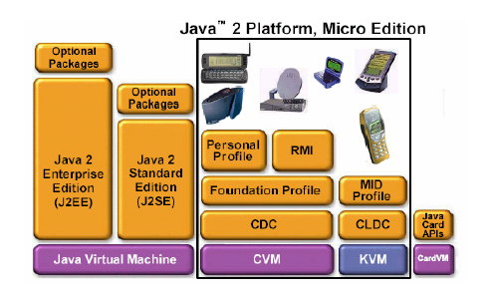
รูปที่ 2.1 แสดงแพลตฟอรมจาวา 2 ทั้ง 3 รุนที่ใชงานอยูในขณะนี้

จาวาแตละรุนจะมีเวอรชวลแมทชีน (Virtual Machine) เฉพาะซึ่งปรับแตงเปนพิเศษ เพื่อใหสนับสนุนการทํางานของแอพพลิเคชั่นที่จะนําไปใชไดดียิ่งขึ้น HotSpot VM เปน Virtual Machine ของจาวาที่ปรับแตงเพื่อเพิ่มประสิทธิภาพของแอพพลิเคชั่นบนเครื่องเซิรฟเวอรที่เขียน ดวย J2EE
JVM เปน Virtual Machine สําหรับจาวาทั่วไปที่ปรับแตงเพื่อใหการใชงานกับแอพพลิเคชั่นบนเครื่องคอมพิวเตอรแบบตั้งโตะ นอกจากนี้ HotSpot VM ยังสามารถทํางานเขากับแอพพลิเคชั่นที่เขียนดวย J2SE ไดเชนกัน
Virtual Machine ที่ออกแบบมาเพื่อใหใชงานสําหรับ J2ME มี 2 ประเภทดวยกัน คือ C Virtual Machine (CVM) และ K Virtual Machine (KVM) ซึ่งมีขนาดกะทัดรัดและใชทรัพยากรของระบบทรัพยากรนอยกวา JVM
2.1.2 J2ME
J2ME[5],[8] เปนแพลตฟอรมจาวาที่ออกแบบมาเพื่อใชงานกับแอพพลิเคชั่นที่ทํางานบนอุปกรณขนาดเล็ก เชน โทรศัพทเคลื่อนที่ พีดีเอ โทรศัพทพรอมจอภาพที่เชื่อมตอกับอินเตอรเน็ต โทรทัศนดิจิตอลขนาดเล็ก อุปกรณบันเทิงและระบบนําทางในรถยนต สวิตซในระบบเครือขายคอมโพเนนทของเครื่องอํานวยความสะดวกภายในบาน ฯลฯ
J2ME ไดนําโครงสรางแบบโมดูลที่มีความยืดหยุนสูงเขามาใช เพื่อใหสามารถสนับสนุนการทํางานอุปกรณหลากหลายประเภท จากรูปที่ 2.1 แสดงใหเห็นวา J2ME กําหนดชั้นการทํางานของซอฟแวรไว 3 ชั้น(Layer)ดวยกัน โดยเลเยอรทั้งหมดจะอยูเหนือชั้นระบบปฏิบัติการของอุปกรณ ดังนี้
- ชั้น Java Virtual Machine เปนเลเยอรของ Java Virtual Machine ปรับแตงใหเขากับระบบปฏิบัติการของอุปกรณ และรองรับแตละ configuration ของ J2ME จากรูปที่ 2.1 Virtual Machine ของ J2ME ไดแก CVM และ KVM
- ชั้น Configuration เปนเลเยอรของคอนฟกูเรชั่นของ J2ME ซึ่งกําหนดคลาสไลบรารีอุปกรณใชงานทั่วไปหรือกลุมอุปกรณที่มีความตองการหนวยความจําและ หนวยประมวลผลใกลเคียงกัน จากรูปที่ 2.1 Configuration ใน J2ME มี 2 ประเภทดวยกัน คือCDC (Connected Device Configuration) และ CLDC (Connected Limited Device Configuration)
- ชั้น Profile เปนเลเยอรที่สรางเหนือเลเยอรคอนฟกูเรชั่น โดยกําหนดคลาสไลบรารีเพื่อสนองตอบความตองการของตลาดเฉพาะกลุม จากรูปที่ 2.1 ตัวอยางของ Profile ชั้นนี้ ไดแก PDAP, MIDP, Foundation Profile และ Personal Profile
คอนฟกูเรชั่นใน J2ME
คอนฟกูเรชั่นและโพรไฟลเปนองคประกอบหลักของ J2ME โดยมีจุดสําคัญ คือ เพื่อปรับแตงVirtual Machine และคลาสไลบรารีใหเหมาะสมกับอุปกรณแตละประเภท คอนฟกูเรชั่น คือ ชุดคําสั่งที่มีคุณสมบัติขั้นต่ำของ Java Virtual Machine และจาวาคลาสสําหรับอุปกรณแตละประเภท เปนตัวแทนของอุปกรณที่ลักษณะคลายคลึงกัน อาจกลาวไดวา คอนฟกูเรชั่นเปนตัวกําหนดคุณสมบัติหรือไลบรารีกําหนดคอนฟกูเรชั่นจะมีในอุปกรณที่อยูในกลุมเดียวกัน
ปจจุบัน คอนฟกูเรชั่นใน J2ME แบงเปน 2 ประเภท คือ CDC (Connected Device Configuration) และ CLDC (Connected Limited Device Configuration) โดยมีเปาหมายที่กลุม อุปกรณ 2 ประเภทซึ่งมีความตองการหนวยความจําและหนวยประมวลผลพื้นฐานใกลเคียงกัน
- CDC เปนอุปกรณใชรวมกับอุปกรณอื่น ติดตั้งตายตัว และใชเชื่อมตอขอมูล โดยปกติมักมีสวนติดตอกับผูใชหลากหลายแบบ มีหนวยความจําประมาณ 2-16 เม็กกะไบต ใชหนวยประมวลผลแบบ 32 บิต หรือมากกวา เชื่อมตอเครือขายที่มีแบนดวิดธสูงอยางตอเนื่อง โดยอาศัยพอรต TCP/IP ตัวอยางอุปกรณประเภทนี้ ไดแก โทรทัศนดิจิตอลขนาดเล็ก อินเตอรเน็ตทีวี โทรศัพทพรอมจอภาพที่เชื่อมตอกับอินเตอรเน็ต อุปกรณสื่อสารที่มีความซับซอนสูง อุปกรณบันเทิงและระบบนําทางในรถยนต
- CLDC เปนอุปกรณสวนบุคคล พกพาได และใชเชื่อมตอขอมูล โดยปรกติมักมีสวนติดตอกับผูใชแบบงายๆ(เมื่อเปรียบเทียบกับระบบบนเครื่องคอมพิวเตอรแบบตั้งโต๊ะ) มีหนวยความจําประมาณ 128 กิโลไบต – 1 เม็กกะไบต ใชหนวยประมวลผลแบบ 16 หรือ 32 บิต เชื่อมตอกับเครือขายที่มีแบนดวิดธต่ำเปนระยะเวลาสั้นๆ โดยไมอาศัย พอรต TCP/IP ตัวอยางอุปกรณประเภทนี้ ไดแก โทรศัพทเคลื่อนที่แบบไมซับซอนมากนัก เพจเจอรรับสงขอความ เครื่องปาลมโอเอสแบบพกพา

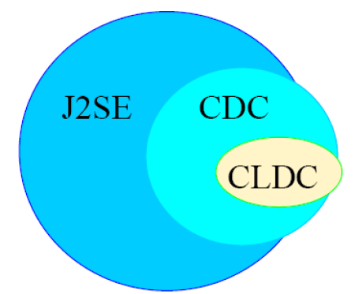
รูปที่ 2.2 แสดงความสัมพันธระหวาง J2SE และคลาสไลบรารีใน CDC และ CLDC

ในชั้นของ Configuration มีคลาส 2 ประเภทดวยกัน คือ คลาสที่นํามาจาก J2SE และที่ออกแบบเฉพาะอุปกรณขนาดเล็ก คลาสที่นํามาจาก J2SE จะมีคุณสมบัติอยางเดียวกันกับคลาสใน J2SE หรือซับคลาสของ J2SE เชน แพ็กเกจ java.lang java.io และ java.util จากรูปที่ 2-2 จะแสดงความสัมพันธระหวางJ2SE และคลาสไลบรารีของ CDC และ CLDC จากภาพจะเห็นวาคลาสใน CLDC สวนใหญทํางานรวมกับคลาส CDC ไดดีเช่นเดียวกับกรณีของคลาสใน CLDC
ขณะเดียวกันคลาสที่ไมไดนํามาจาก J2SE และออกแบบเพื่อใชเฉพาะอุปกรณมักทํางาน รวมกับJ2SE ไดไมคอยดี ใน CLDC คลาสเหลานี้จะอยูในกลุมกรอบการติดตอสื่อสารทั่วไป (Generic ConnectionFramework) โดยระบุไวในแพ็กเกจ javax.mircoedtion.io
J2ME สําหรับอุปกรณไรสาย
J2ME ไดใหกําเนิดแอพพลิเคชั่นยุคใหมบนอุปกรณไรสาย ชวยใหเกมแบบหลายผูเลนที่ทํางานผานอินเตอรเน็ต การทําธุรกรรมทางการเงินบนโทรศัพทเคลื่อนที่ แอพพลิเคชั่นสําหรับองคกรทั้งไคลเอ็นทและเซิรฟเวอร เกิดขึ้นไดบนโทรศัพทเคลื่อนที่ และเพจเจอรรับสงขอความ MIDP CLDC และ KVM ไดกลายมาเปนรากฐานในการพัฒนาแอพพลิเคชั่นบนอุปกรณไรสายยุคใหม
สามารถแบงโครงสรางออกเปนชั้น(Layer)ตางๆ จากลางขึ้นบน ดังนี้
- ชั้น ฮารดแวร MID หมายถึง ตัวโทรศัพทเคลื่อนที่ (เชน Nokia6600) หรือเพจเจอร์รับสงขอความ (เชน RIM รุน Blackberry950)
- ชั้น ซอฟตแวรของระบบที่ติดตั้งมากับอุปกรณ หมายถึง ระบบปฏิบัติการและไลบรารีของระบบที่บริษัทผูผลิตใหมา
- ชั้น KVM เปนสวนที่เตรียม runtime environment ไวใหแอพพลิเคชั่นบนอุปกรณไรสาย
- ชั้น CLDC เปนสวนที่เตรียม API หลักของจาวาใหแอพพลิเคชั่นบนอุปกรณไร้สาย
- ชั้น MIDP (Mobile Information Device Profile) เปนสวนที่ตรียมไลบรารีสําหรับ สวนติดตอกราฟฟกกับผูใช (User Interface) และหนวยเก็บขอมูล persistent storage ระบบเครือขาย และไทมเมอร
นอกจากคลาสไลบรารีสําหรับ MIDP อาจเตรียมคลาสไลบรารีเฉพาะอุปกรณไวใหนักพัฒนาเพื่อดึงความสามารถของฟงกชั่นที่มีอยูแลวไปใชงานใหเกิดประโยชนสูงสุด อาทิ การโทรศัพท การแชรขอมูลกับแอพพลิเคชั่นที่ติดตั้งมาในเครื่อง (เชน ปฏิทิน สมุดจดที่อยู) การตรวจสอบขอมูลอุปกรณที่ผูผลิตเตรียมไวมาใชงาน จะชวยเพิ่มความสามารถแกแอพพลิเคชั่นบนอุปกรณไรสาย แตไมสามารถเคลื่อนยายไปสูอุปกรณอื่นที่ใช MIDP ได เนื่องจากคลาสที่นํามาใชอยูนอกเหนือขอบเขตของ MIDP
ความตองการของระบบ
อุปกรณไรสายจะทํางานสนับสนุน J2ME ไดดีเมื่อมีคุณสมบัติตรงตามขอกําหนดหาก ตองการให KVM ทํางานไดอยางมีประสิทธิภาพ โดยใชไลบรารี CLDC จะตองมีคุณสมบัติของระบบขั้นต่ำ ดังนี้
- มีหนวยความจําขนาด 160 – 512 กิโลไบต สําหรับสรางแพลตฟอรมจาวา
- มีหนวยประมวลผลแบบ 16 – 32 บิต ความเร็ว 25 เม็กกะเฮิตซ
- ใชพลังงานนอย โดยมากมักทํางานโดยใชแบตเตอรี่
- เชื่อมตอกับเครือขายไดในชวงสั้นๆ (อาศัยระบบไรสายเปนสวนใหญ) แบนดวิดธ
- คอนขางจํากัด (ความเร็ว 9600 ไบตตอวินาทีหรือนอยกวา)
- มีหนวยความจําชั่วคราวขนาด 32 กิโลไบต สําหรับเก็บจาวา รันไทมและหนวยความจําของออบเจ็กต
2.1.3 Mobile Media API (MMAPI)
MMAPI[5] เป็นแพ็คเคจ(package) JSR 135 สร้างขึ้นใหม่เพิ่มเติมให้ J2ME มีเครื่องมือต่างๆมากมาย ทำงานร่วมกับ MIDP 2.0 ซึ่งมีคลาส อินเตอร์เฟส ค่าคงที่และเมธอดต่างๆเพื่อช่วยอำนวยความสะดวกในการสร้างแอพพลิเคชั่นไร้สายสำหรับเสียง(audio) วีดีโอ (video) ต่างๆได้ง่ายขึ้น
MMAPI มีคุณลักษณะต่างๆดังนี้
- API ใช้บนอุปกรณ์ของ CLDC ที่มีหน่วยความจำและความเร็วจำกัด
- API ไม่ยึดติดกับโปรโตคอลและประเภทเนื้อหาใดโดยเฉพาะ
- API ออกแบบเพื่อให้สามารถเพิ่มคุณลักษณะใหม่ๆได้ในภายหลัง
การเชื่อมโยงโปรโตคอลและเนื้อหาต่างๆของโปรโตคอล (Protocol and Contents Handling)
การดำเนินการมัลติมีเดีย จะมี 2 ขั้นตอนดังนี้
- การเชื่อมโยงกับโปรโตคอลของการจัดส่งข้อมูล
- การเชื่อมโยงกับเนื้อหาของข้อมูล
การเชื่อมโยงกับโปรโตคอล
การเชื่อมโยงกับโปรโตคอลจะอ้างถึงการอ่านข้อมูลจากแหล่งต่างๆ (เช่น ไฟล์อุปกรณ์จับภาพหรือเซิร์ฟเวอร์จัดการบรรจุและจัดส่งข้อมูล) ให้ระบบดำเนินการสื่อ
การเชื่อมโยงเนื้อหา
ปกติจะดำเนินการข้อมูลของสื่อ (เช่น การจำแนกหรือลงรหัส เป็นต้น) และนำสื่อไปยังอุปกรณ์เอาพุต เช่น ลำโพงหรือเครื่องเล่นวิดีโอ
API ของสื่อ (เสียงและวีดีโอ) ที่ใช้กับโทรศัพท์เคลื่อนที่นั้น จะมีคลาสที่สำคัญ ได้แก่ DataSource และ Manager ช่วยดำเนินการมัลติมีเดียตามที่แสดงในรูป

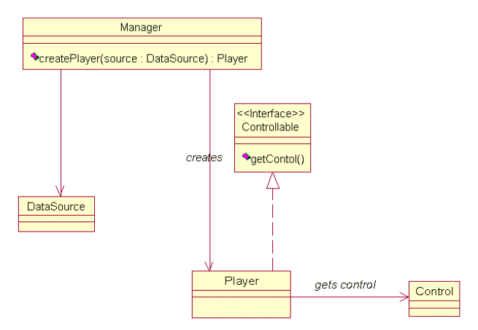
รูปที่ 2.3 แสดงการทำงานร่วมกันระหว่างคลาส DataSource และ Player

- คลาส DataSource ให้การสนับสนุนการเชื่อมโยงโปรโตคอล
- อินเตอร์เฟส Player ให้การสนับสนุนการเชื่อมโยงเนื้อหา
- คลาส Manager ช่วยสร้างออปเจ็คของคลาส Player อ่านข้อมูลของออปเจ็คของคลาส DataSource

คลาส DataSource จะทำการซ่อนรายละเอียดต่างๆของโปรโตคอลเกี่ยวกับวิธีการอ่านข้อมูลจากแหล่งข้อมูลของมันไม่ว่าข้อมูลจะมาจากไฟล์ เซิร์ฟเวอร์สำหรับจัดส่งข้อมูล กลไกการจัดส่งข้อมูล DataSource จะมีเมธอดต่างๆช่วยให้คลาส Player สามารถอ่านข้อมูลจากมันเข้าไปประมวลผล
คลาส Player อ่านข้อมูลจากคลาส Datasource และทำการประมวลผลเสร็จแล้วส่งไปให้อุปกรณ์เอาต์พุต ซึ่งมีมีเมธอดต่างๆช่วยควบคุมการเล่นเสียงและวิดีโอ รวมทั้งการแลกเปลี่ยนข้อมูลพื้นฐาน นอกจากนี้ยังช่วยควบคุมการเข้าถึงคุณลักษณะต่างๆสำหรับสื่อประเภทต่างๆที่ต้องการ
เมื่อ Player ถูกสร้างจะอยู่ใน Unrealized state เรียกเมธอด realize() ให้ Player ทำการติดต่อไปยังที่อยู่ของ resource เมื่อเมธอดส่งค่ากลับมาจะอยู่ใน realized state เรียกเมธอด prefetch() ทำให้ Player รอรับ resource เพื่อให้ในการเล่นไฟล์ ก่อนเข้าสู่ prefetch state ถึงจุดนี้ Player สามารถเล่นไฟล์ได้แล้ว โดยการเรียกเมธอด start() ซึ่งวัฎจักรของคลาสPlayer แสดงได้ดังรูปที่ 2.4
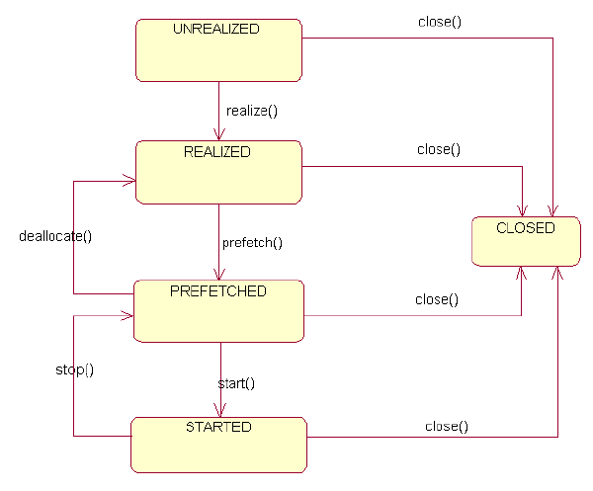
รูปที่ 2.4 แสดงวัฎจักรการทำงานของคลาส Player

คลาส Manager มีเมธอดต่างๆทำหน้าที่เสมือนเป็นโรงงานสร้างออปเจ็คของคลาส Player (จาก URL ที่ระบุโปรโตคอลและเนื้อหา) และสร้างออปเจ็คของคลาส DataSource เมธอด createPlayer() ของคลาส Manager ช่วยสร้างออปเจ็คของคลาส Player ดังนี้
Player play=Manager.createPlayer(String url);
- url ระบุโปรโตคอลและเนื้อหาของข้อมูลในรูปแบบ <protocol>:<content location> เช่น ใช้ “capture://video” เป็น url ระบุโปรโตคอล capture และที่อยู่ของเนื้อหาวิดีโอ
คลาส Manager จะทำการจำแนก URL และสร้างออปเจ็คของคลาส DataSource เชื่อมโยงกับโปรโตคอลที่จัดส่งข้อมูลโดยเฉพาะ และสร้างออปเจ็คของ Player อ่านเนื้อหาของออปเจ็คของคลาส DataSource ไปแสดงที่อุปกรณ์แสดงผล
2.1.4 HTTP Protocol
HTTP เป็นโปรโตคอล(protocol) ช่วยกำหนดแบบสื่อสาร ไคลเอ็นต์ที่เป็นเว็บบราวเซอร์จะทำการร้องขอทรัพยากรไปยังเซิร์ฟเวอร์ และเซิร์ฟเวอร์จะส่งสิ่งต่างๆตอบสนองกับไปยังเว็บบราวเซอร์ HTTP เป็นโปรโตคอลไม่มีสถานะ หมายความว่า เซิร์ฟเวอร์ไม่จำเป็นต้องดูแลสารสนเทศใดๆภายหลังที่มันส่งการตอบสนองไปยังไคลเอ็นต์ และไม่จำเป็นต้องจำแนกการร้องขอต่างๆจากไคลเอ็นต์
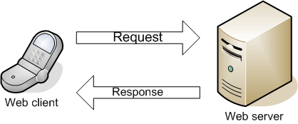
รูปที่ 2.5 แสดงการร้องขอและการตอบสนองทรัพยากรของ HTTP Protocol

คลาสและอินเตอร์เฟส ของการเชื่อมโยง (The Generic Connection Class and Interfaces)
คลาส (class) และอินเตอร์เฟส (interface) ต่างๆของการเชื่อมโยงทั่วไปที่บรรจุใน CLDC ของ J2ME จะให้การสนับสนุนการเชื่อมโยงของเครือข่ายขนาดเล็กและ I/O ของไฟล์สำหรับความเร็วในการส่งข้อมูลผ่านอุปกรณ์เคลื่อนที่ต่างๆคลาสและอินเตอร์เฟสต่างๆของเครือข่ายและ I/O ของไฟล์ของ J2SE จากแพ็คเคจ java.io และ java.net จะมีขนาดใหญ่กว่าคลาสและอินเตอร์เฟสต่างๆของ J2ME ที่รวมอยู่ในแพ็คเคจ javax.microedition.io
คลาสและอินเตอร์เฟสต่างๆเหล่านี้มีสมรรถนะสูงและมีความยืดหยุ่นในการสนับสนุนการเชื่อมโยงของเครือข่ายสำหรับอุปกรณ์ไร้สาย
อินเตอร์เฟส Connection (Connection Interface)
อินเตอร์เฟส Connection เป็นอินเตอร์เฟสพื้นฐาน อินเตอร์เฟสอื่นๆทั้งหมดสืบทอดจากคลาส Connection นี้ อินเตอร์เฟส StreamConnection สืบทอดจากคลาส InputConnection และOutputConnection มันจะให้การสนับสนุนอินพุตและเอาต์พุตสำหรับการเชื่อมโยงของสตรีม (stream) อินเตอร์เฟส ConnentConnection จะสืบทอดคุณลักษณะจากอินเตอร์เฟส StreamConnection มันได้เพิ่มสามเมธอดสำหรับจัดการข้อมูลของ MIME เชื่อมโยงกับเมธอดสำหรับอินพุตและเอาต์พุตในอินเตอร์เฟส StreamConnection ท้ายสุดอินเตอร์เฟส HttpConnection สืบทอดจากอินเตอร์เฟส ContentConnection

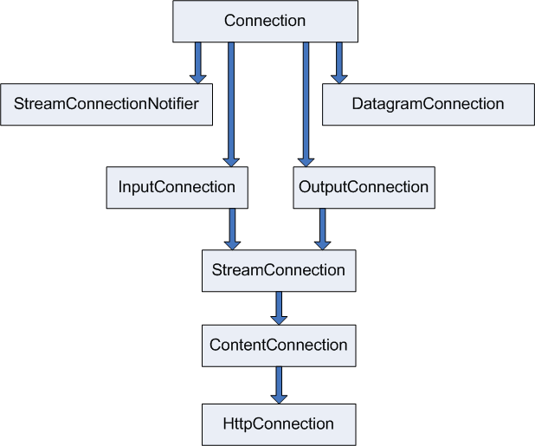
รูปที่ 2.6 แสดงการสืบทอดอินเตอร์เฟสต่างๆของคลาส Connection

HttpConnection ไม่ใช่ส่วนหนึ่งของคลาสและอินเตอร์เฟสของการเชื่อมโยงทั่วไป มันได้กำหนดไว้ใน MIDP เพื่อใช้งานกับโทรศัพท์เคลื่อนที่ สองทาง HttpConnection บรรจุเมธอดและค่าคงที่ต่างๆเพื่อสนับสนุนโปรโตคอล HTTP 1.1

2.2 GPRS
แนวคิดของการวางเครือข่ายโทรศัพท์เคลื่อนที่ GPRS[7] เกิดขึ้นบนพื้นฐานของการใช้โครงสร้างที่มีอยู่เดิมของเครือข่ายโทรศัพท์เคลื่อนที่ GSM ในการเพิ่มขยายขีดความสามารถในการรับส่งข้อมูลในรูปแบบแพ็กเกต ซึ่งเป็นเทคโนโลยีการสื่อสารที่ไม่มีอยู่บนเครือข่ายโทรศัพท์ GSM จึงจำเป็นที่จะต้องมีการติดตั้งอุปกรณ์เครือข่ายเพิ่มเติม ทั้งที่ทำหน้าที่เป็นอุปกรณ์ชุมสายโทรศัพท์เคลื่อนที่แบบสวิตซ์แพ็กเกต และการปรับต่างขีดความสามารถของเครือข่ายสถานีฐาน ( Base Station Subsystem หรือ BSS) ให้สามารถรับส่งข้อมูลแบบสวิตซ์แพ็กเกตผ่านคลื่นความถี่วิทยุ เพื่อติดต่อไปยังเครื่องลูกข่ายโทรศัพท์เคลื่อนที่ GPRS ได้อย่างถูกต้อง
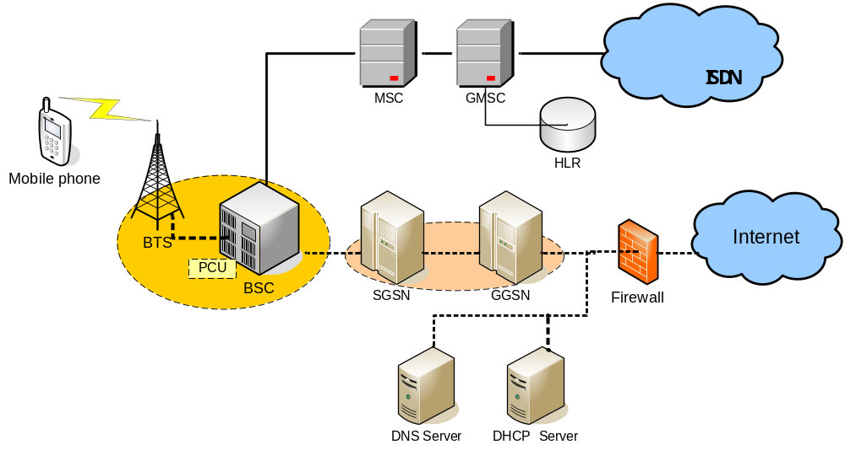
รูปที่ 2.7 แสดงโครงสร้างของเครือข่าย GPRS

อุปกรณ์ที่จำเป็นต้องมีการติดตั้งเพิ่มเติม มีรายละเอียดและหน้าที่การทำงานดังนี้
- Serving GPRS Support Node หรือ SGSN ทำหน้าที่ ในลักษณะเดียวกับ MSC ซึ่งเป็นชุมสายโทรศัพท์เคลื่อนที่ของเครือข่าย GSM ต่างกันที่อุปกรณ์ MSC มีรูปแบบการเชื่อมต่อวงจรสื่อสารแบบสวิตซ์วงจร ในขณะที่อุปกรณ์ SGSN มีการส่งข้อมูลในรูปแบบแพ็กเกต
- Gateway GPRS Support Node หรือ GGSN ทำหน้าที่ คล้ายคลึงกับชุมสายเกตเวย์ (Gateway MSC หรือ GMSC )ซึ่งเป็นปากทางในการเชื่อมต่อวงจรสื่อสารบนเครือข่ายโทรศัพท์เคลื่อนที่ GSM กับเครือข่ายโทรศัพท์ภายนอก โดยอุปกรณ์ GGSN จะเป็นปากทางในการติดต่อสื่อสารกับเครือข่ายคอมพิวเตอร์ภายนอก ไม่ว่าจะเป็นเครือข่ายเฉพาะองค์กร (Private Date Network) หรือ เครือข่ายสาธารณะ เช่น อินเตอร์เน็ต
- Packet Control Unit หรือ PCU เป็นอุปกรณ์เสริมที่ได้รับการออกแบบสร้างขึ้นสำหรับเพิ่มขีดความสามารถให้กับเครือข่ายสถานีฐานของเครือข่าย GSM ที่มีอยู่เดิมในการแยกข้อมูลที่อยู่ในรูปของการสื่อสารแบบแพ็กเกตไปยังอุปกรณ์ SGSN สำหรับข้อมูลการสนทนาที่อยู่ในรูปแบบของการเชื่อมต่อแบบสวิตซ์วงจรก็ยังจะมีการรับส่งโดยตรงระหว่างเครือข่ายสถานีฐานกับอุปกรณ์ MSC ตามปกติ
- GPRS Register หรือ GR เป็นส่วนขยายซึ่งอยู่ในรูปแบบของระบบฐานข้อมูล ที่จะต้องได้รับการขยายเพิ่มเติมขึ้นในอุปกรณ์ HLR ของเครือข่ายโทรศัพท์เคลื่อนที่ GSM โดย GR เป็นฐานข้อมูลที่เก็บรวบรวมข้อมูลเกี่ยวกับผู้ใช้บริการโทรศัพท์เคลื่อนที่ GPRS ซึ่งเป็นที่แน่นอนว่าจะต้องเป็นผู้ใช้บริการที่มีการลงทะเบียนไว้ในอุปกรณ์ HLR ในฐานะของผู้ใช้บริการ GSM การเพิ่มเติมส่วนขยายของฐานข้อมูล HLR ซึ่งถือเป็นการเพิ่มเติมในด้านของซอฟต์แวร์จึงถือเป็นแนวทางในการพัฒนาเครือข่าย GSM ไปเป็นเครือข่าย GPRS ที่เหมาะสมที่สุด
- Domain Name Server หรือ DNS เป็นอุปกรณ์ซึ่งมีลักษณะเป็นเครื่องคอมพิวเตอร์เซิร์ฟเวอร์ ทำหน้าที่ในการเก็บรวบรวมฐานข้อมูลแสดงความสัมพันธ์ระหว่างรายชื่อของเว็บไซต์หรือแอดแดรสของเครื่องคอมพิวเตอร์ในรูปแบบ URL ทั้งที่อยู่ในเครือข่าย GPRS หรือ ในเครือข่ายภายนอกกับเลขหมายแอดเดรส IP เป็นอุปกรณ์มาตรฐานที่มีการติดตั้งใช้งานอยู่ทั่วไปภายในเครือข่ายอินเตอร์เน็ต
- Dynamic Host Control Protocol Server หรือ DHCP Server เป็นอุปกรณ์คอมพิวเตอร์เซิร์ฟเวอร์ ใช้สำหรับการกำหนดจัดสรรเลขหมาย IP ให้กับผู้ใช้บริการ GPRS แบบชั่วคราว
- Firewall เป็นอุปกรณ์มาตรฐานที่มีการติดตั้งใช้งานในเครือข่ายคอมพิวเตอร์ทั่วไป ทำหน้าที่ควบคุมดูแลและป้องกันการรับส่งข้อมูลในรูปแบบแพ็กเกต หรือ IP ผ่านกฎเกณฑ์ที่มีการกำหนดไว้ภายในตัวอุปกรณ์ Firewall ตัวอย่างเช่น ไม่ยินยอมใช้มีการส่งข้อมูลออกไปยัง IP ที่ไม่พึงประสงค์ หรือ ไม่รับข้อมูลจากเครือข่ายภายนอกที่มีการส่งจาก IP หมายเลขใดหมายเลขหนึ่ง ถือเป็นการป้องกันการคุมความการทำงานของเครือข่าย GPRS ที่มีประสิทธิภาพมาก

2.3 Servlet
Servlet คือ Component ที่พัฒนาขึ้นด้วย Java Technology ให้มีความสามารถในการจัดการกับ Dynamic Content ของ Web Application ซึ่ง Servlets นั้นจะเป็นโปรแกรมที่ทำงานอยู่บน Web Server ทำหน้าที่เป็นตัวกลางระหว่างคำสั่งที่ได้รับจาก Web Brower หรือ HTTP Client กับฐานข้อมูล หรือ Application ต่างๆบน HTTP Server
Servlet จะมี Servlet Container หรือ เรียกว่า “Servlet Engines” ซึ่งเป็นส่วนหนึ่งของ Web Server เป็นตัวคอยจัดการการโต้ตอบระหว่าง Web Client กับ Servlets ที่อยู่ทาง Web Server

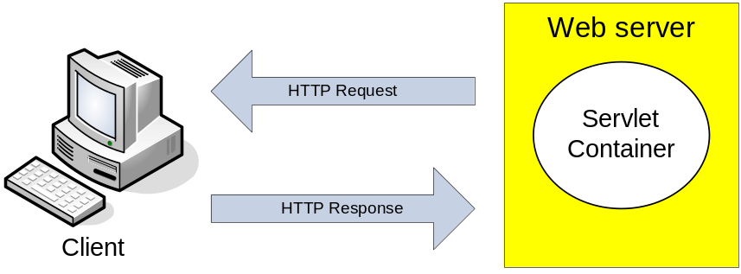
รูปที่ 2.8 แสดงรูปแบบการทำงานของ Servlet

Servlets ได้รับการออกแบบให้ทำงานภายใต้ Request/Response Model ภายใน Request/Response Model นั้น Client จะส่ง Request Message ไปที่ Server และ Server จะตอบกลับด้วย Reply Message โดยที่ Request สามารถอยู่ในรูปแบบของ HTTP URL,FTP URL หรือ Custom Protocol
Request และ Response แสดงให้เห็นถึงสถานะของ client และ Server ในขณะที่มีการรับส่งข้อมูลระหว่างกัน โดยทั่วไปแล้ว สถานะของ Client/Server Connection จะไม่ถูกเก็บไว้ภายใต้ Request/Response ในช่วงเวลาที่แตกต่างกัน แต่หากเก็บค่าของ Request/Response เหล่านั้นไว้ในภายใน Session แล้ว ข้อมูลจะได้การเก็บไว้ภายใน Servlets
2.3.1 Java Servlet API
API หรือ Application Programming Interface เป็นรูปแบบมาตรฐานที่ผู้พัฒนาใช้อ้างอิงในการพัฒนา Application ซึ่ง API จะเกี่ยวข้องกับการเข้าถึงลักษณะ และสถานะของ Classes และ Objects ต่างๆที่มีในโปรแกรม
Java Application Programming Interface (Java API) เป็นมาตรฐาน JDK (java Development Kit) ที่ผู้พัฒนาใช้อ้างอิงในการพัฒนา Java Program โดยจะถูกเก็บรวบรวมไว้ภายใต้ Package ของ java เช่น java.io.* หรือ java.util.* เป็นต้น สำหรับ Java Servlet API นั้น เป็นส่วนที่เพิ่มเติมขึ้นจากมาตรฐาน JDK หรือที่เรียกว่า JDK Extension โดย Interface ต่างๆจะถูกเก็บรวบรวมไว้ภายใต้ Package ของ javax
2.3.2 โครงสร้างของ Servlet
Servlet Interface เป็นองค์ประกอบที่สำคัญของ Servlet API ทุก Servlets จะ implement interface นี้โดยตรง หรือโดยการ extend Class ที่ implement interface นี้ Class ที่ implement Servlet interface ได้แก่ GenericServlet และ HttpServlet โดยส่วนใหญ่ผู้พัฒนาจะสามารถใช้ HttpServlet ในการพัฒนา Servlet
Servlet interface มี service Method สำหรับจัดการกับ Client Requests ซึ่ง Method นี้จะถูกเรียกใช้สำหรับทุกๆ Request ที่ Servlet Container (ซึ่งมีหน้าที่จัดการกับ Request และ Response) จะจัดการกับ Instance ของ Servlet
HttpServlet Abstract Subclass มี Method อื่นๆนอกเหนือจากที่มีใน Servlet interface ซึ่ง Method เหล่านั้นจะถูกเรียกโดย service Method ใน HttpServlet class เพื่อจัดการกับการประมวลผล HTTP Requests เช่น doGet สำหรับจัดการกับ HTTP GET Requests doPost สำหรับจัดการกับ HTTP POST Requests
2.2.3 วัฏจักรของ Servlets
Servlets จะ run อยู่บน Web Server ภายใต้ Process เดียวกับ Web Server ดังนั้น Web Server จะเป็นผู้รับผิดชอบการเริ่มต้น (initializing), การทำงาน(Invoking) และการทำลาย(Destroy) แต่ละ Instance ของ Servlet องค์ประกอบที่สำคัญในวัฏจักรของ Servlet คือ Servlet Container ที่มีหน้าที่จัดการกับ Request และ Response โดย Servlet Container จะต้องสนับสนุนการทำงานของ HTTP Protocol ซึ่งเป็น Protocol สำหรับ Request และ Response
โดย Web Server สื่อสารกับ Servlet ผ่านทาง Interface ที่เรียกว่า “javax.servlet.Servlet”

2.4 JDBC
JDBC เปรียบเสมือนตัวกลางที่เชื่อมโยงระหว่าง Java Program และ Database โดย JDBC มี Standard Library สำหรับการเข้าถึง Database การใช้ JDBC API (JDBC Application Programming Interface) จะทำให้ Application สามารถเข้าถึง Database ดึงข้อมูล หรือเปลี่ยนแปลงข้อมูลใน Database ที่หลากหลายด้วย Java Syntax เดียวกัน
JDBC ถูกสร้างขึ้นโดยมีชุดของ Java Interfaces ที่เรียกว่า “Drivers” เป็นตัวแยกแยะว่า Database ตัวนั้นจะพูดคุยกับ JDBC ได้อย่างไร Database แต่ละชนิดที่สนับสนุนการใช้งาน JDBC จะมีชุดของ Drivers สำหรับ Database นั้นๆ ความสามารถที่โดดเด่นของ JDBC คือ การที่ทำให้ผู้พัฒนาไม่จำเป็นต้องทราบกลไกที่ซับซ้อนภายในแต่ละ Database ในการพัฒนา Application ทั้งนี้ JDBC จะซ่อนกลไกที่ซับซ้อนเฉพาะแต่ละ Database ไว้ แต่จะบอกให้ผู้พัฒนาทราบถึง interface ที่ใช้ในการถึง Database ที่สนับสนุนการใช้งาน JDBC
JDBC ใช้ interface ที่ง่ายต่อการเข้าใจ JDBC จะถูกนำมาใช้งานร่วมกับ Structured Query Language (SQL) SQL เป็นภาษาที่เป็นที่นิยมโดยทั่วไปสำหรับการจัดการกับข้อมูลใน Database จากการที่ JDBC ใช้มาตรฐานของภาษา SQL ทำให้ JDBC สามารถสนับสนุนการใช้งาน Database ได้เป็นจำนวนมาก
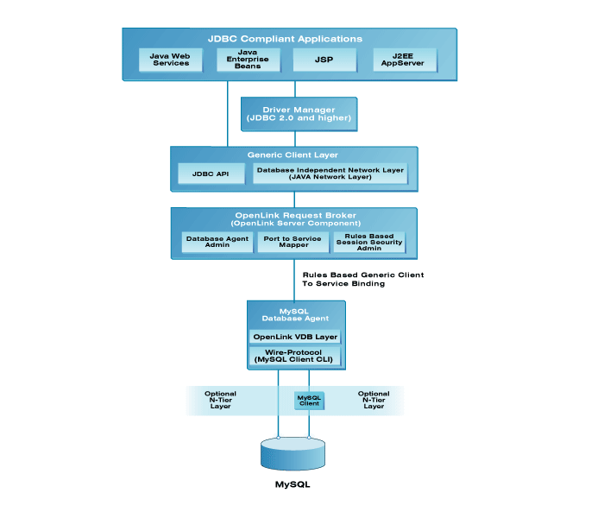
รูปที่ 2.9 แสดงสถาปัตยกรรม MySQL Multi-Tier JDBC Driver

2.5 Java Media Framework
ในภาษาจาวาได้มีการพัฒนา API ขึ้นมาเพื่อจัดการเกี่ยวกับเรื่องของข้อมูลมัลติมีเดียซึ่งมี เอพีไอที่พัฒนาขึ้นนั้นคือ Java Media Framework (JMF)[2],[9] ซึ่งเป็นเอพีไอในการจัดการเกี่ยวข้อมูลมัลติมีเดีย (Audio และ Video) ซึ่ง Java Media Framework เอพีไอ สนับสนุนการทำงานกับ Time-based media และ Real time media ดังนั้นหากมีการนำ JMF ไปใช้งานร่วมกับการเขียนโปรแกรมด้วยภาษาจาวาก็จะสามารถเพิ่มความสามารถในการพัฒนาโปรแกรมส่วนการรับส่งข้อมูลมัลติมีเดียให้มีประสิทธิภาพยิ่งขึ้น
2.5.1 Time-base media
Time-base media คือการที่มีข้อมูลที่มีเปลี่ยนแปลงข้อมูลที่มีการเกี่ยวข้องหรือขึ้นอยู่กับเวลาจะเรียกเป็น Time-base media โดยมีตัวอย่างเช่น Video clips, MIDI Sequence, Movie Clips โดยข้อมูลมัลติมีเดียต่างๆมีแหล่งกำเนิดข้อมูลมาจากหลายที่เช่น Local หรือ network File, cameras, microphones, live broadcasts เป็นต้น ในรูปที่2. แสดง Model ของ Media Process Data ของข้อมูลแบบ Time-base media

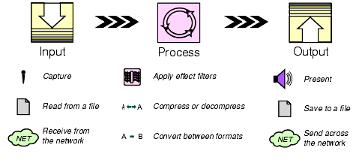
รูปที่ 2.10 แสดงโมเดลโปรเซสของข้อมูลแบบ Time-base media
ใน Time-base media นั้นจะต้องการเวลาและโปรเซสต่างๆเป็นตัวทำงาน โดย Timebase-media นั้นจะอยู่ในรูปแบบที่เรียกว่า media stream ซึ่ง media stream ส่วนมากจะประกอบด้วยหลายๆ Channel ของข้อมูลซึ่งเรียกว่า Track ตัวอย่างเช่น ในรูปแบบไฟล์ QuickTime จะประกอบด้วย 2 track คือ audio track และ video track โดย Media stream ที่ประกอบด้วยหลายๆ tracks คือ Multiplex track หลายๆ track เข้าด้วยกัน ซึ่งจะมีรูปแบบ (Format) ของ track ที่กำหนดว่า ข้อมูลของ track นั้นมีโครงสร้างข้อมูลเป็นอย่างไร
รูปแบบทั่วไปของข้อมูลมัลติมีเดียต่างๆมีรายละเอียดดังตารางที่ 2.1และตารางที่ 2.2 ซึ่งในตารางได้นำเสนอรูปแบต่างๆและบ่งบอกถึงรูปแบบของมีเดีย คุณภาพของมีเดีย การใช้งานซีพียู และ การใช้งานของแบนด์วิดธ์

ตารางที่ 2.1 แสดงรายละเอียดของรูปแบบมีเดียของวีดีโอต่างๆ
รูปแบบ | Context Type | คุณภาพ | ความต้องการของ CPU | ความต้องการของแบนด์วิดธ์
MPEG-1 | MPEG | High | High | High
H.261 | AVI  RTP | Low | Medium | Medium
H.263 | QuickTime  AVI  RTP | Medium | Medium | Low
JPEG | QuickTime  AVI  RTP | High | High | High
Indeo | QuickTime  AVI | Medium | Medium | Medium

ตารางที่ 2.2 แสดงรายละเอียดของรูปแบบมีเดียของเสียงต่างๆ
รูปแบบ | Context Type | คุณภาพ | ความต้องการของ CPU | ความต้องการของแบนด์วิดธ์
PCM | AVI  QuickTime  WAV | High | Low | High
Mu-Law | AVI  QuickTime  WAV  RTP | Low | Low | High
ADPCM  (DVI,  IMA4) | AVI  QuickTime  WAV  RTP | Medium | Medium | Medium
MPEG-1 | MPEG | High | High | High
MPEG  Layer3 | MPEG | High | High | Medium
GSM | WAV  RTP | Low | Low | Low
G.723.1 | WAV  RTP | Medium | Medium | Low
โดยรูปแบบมีเดียที่มีความต้องการซีพียูสูงและแบนด์วิดธ์สูงนั้นส่วนมากจะอยู่ในรูปแบบของมีเดียที่อยู่ในซีดีรอมหรือStorageใน Local H.232 และ H.263 ส่วนมากจะใช้ในแอพพลิเคชั่นที่เกี่ยวกับ Video Conference ซึ่งจะเป็นรูปแบบวีดีโอที่ไม่มีการเปลี่ยนแปลงมากนัก G.723.1 จะอยู่ใช้ในแอพพลิดคชั่นใน Telephony ซึ่งต้องการข้อมูลมัลติมีเดียที่มีแบนด์วิดธ์ที่ต่ำ
2.5.2 โครงสร้างของ Java Media Framework
โครงสร้างของ Java Media Framework สามารถเปรียบเทียบได้ดังรูปที่ 2.11 ซึ่งแสดงถึงการทำงานของการ Recording, Processing และ Presentation ของ Java media Framework

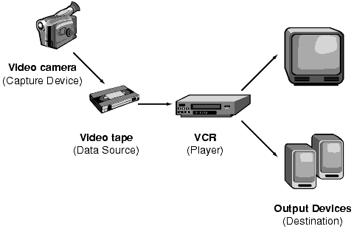
รูปที่ 2.11 แสดงโครงสร้างของ Java Media Framework API

โดย Java Media Framework ได้ใช้โมเดลดังรูปที่ 2.11 เป็นรูปแบบโครงสร้างของการพัฒนาโดยมี Data Source เปรียบได้ดัง วีดีโอเทป และกระบวนการ Player ซึ่งไว้ใช้สำหรับการดำเนินกระบวนการต่างๆเกี่ยวกับมีเดียและการควบคุมมีเดียซึ่งเหมือนกับเครื่องเล่นวีดีโอ ส่วนการที่จะรับภาพเข้ามา JMF จะต้องการ Input จาก Capture Device ที่เปรียบได้ดังกับกล้องวีดีโอ ส่วน Output สามารถเป็นได้ทั้ง ไมโครโฟน,จอภาพ,ลำโพง
Data Source และ Player นั้นจะรวมอยู่ในส่วน Java Media Framework high-level API สำหรับการจัดการเกี่ยวกับการ Capture และ Process ต่างๆของ time-based media ที่แสดงในรูป 2.1 และJava Media Framework ยังประกอบด้วย low-level API ที่รองรับการทำงานในการปรับปรุงเปลี่ยนแปลง process ที่มีอยู่แล้วให้ได้ตามที่ต้องการ เพื่อให้ผู้ทำการพัฒนาสามารถทำการเปลี่ยนแปลงที่จะรองรับการทำงานของข้อมูลมัลติมีเดียจากเทคโนโลยีใหม่ๆได้ตามต้องการ

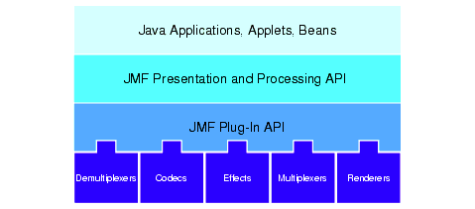
รูปที่ 2.12 แสดงโครงสร้างของ High-level Java Media Framework API

โดยโครงสร้าง High-level Java Media Framework ประกอบด้วยส่วน Presentation ซึ่งเป็นส่วนจัดการเกี่ยวกับ การควบคุมกระบวนการ Player และ Capture ข้อมูลมัลติมีเดียต่างๆ ส่วน Processing ซึ่งมีการทำงานคล้ายกับ Presentation แต่มีการทำงานที่ยืดหยุ่นกว่า และส่วน Java media Framework Plug-in ซึ่งประกอบด้วย การทำ Demultiplexer ,Multiplexer ,Encode ,Decode ให้ข้อมูลในรูปแบบต่างๆ เช่น H261, H263, Mpeg1 ส่วน Effect ที่ทำการเปลี่ยนแปลงภาพต่างๆให้กับข้อมูลที่รับเข้ามา และส่วน Renderer ใช้สำหรับการแสดงภาพและเสียงไปยังทางจอภาพและลำโพง
โดยในชั้น Presentation นั้นมีส่วนประกอบคือ กระบวนการควบคุมข้อมูลมัลติมีเดียที่รับเข้ามากับ และกระบวนในการ Player ซึ่งมีกระบวนการทำงานคือการรับ Data Sourceที่เตรียมไว้มาทำการแสดงบนอุปกรณ์ที่ต้องการโดยมีโมเดลแสดงดังรูปที่ 2.13

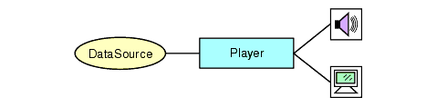
รูปที่ 2.13 แสดงโมเดลของกระบวนการ Player ในชั้น Presentation

และ Player ได้มีการแบ่ง State การทำงาน โดยแบ่งออกเป็น State ต่างๆ ประกอบไปด้วยทั้งหมด 6 State การทำงานแสดงดังรูปที่ 2.14

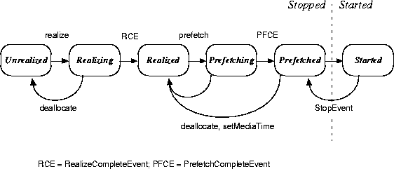
รูปที่ 2. 14 แสดง State ต่างๆของกระบวนการ Player ในชั้น Presentation

กระบวนการ Player ในการทำงานแบบปกติจะทำงานแต่ละ State จนกระทั่งถึง Started Stateโดยแต่ละ State จะมีการทำงานดังนี้
- Unrealized State การทำงานในUnrealized นั้นจะทำงานโดยใช้เวลาน้อยมากใน State นี้ ซึ่งจะทำการสร้างมีเดีย Player ขึ้นมาแต่ยังไม่รู้ว่ามีเดียดังกล่าวมีรูปแบบเป็นอย่างไร
- Realizing State จะเข้าสู่การทำงาน State นี้ เมื่อถูกเรียกให้ทำงาน จะทำงานในการตรวจสอบข้อมูลมัลติมีเดียว่าอยู่ในรูปแบบอะไร และทำการตรวจสอบว่ากระบวนการ Player สามารถทำการแสดงข้อมูลมีเดียนั้นไปยังอุปกรณ์ต่างๆได้หรือไม่
- Realized State เมื่อ Player นั้นเสร็จจาร Realizing State จะทำการข้าม State มาที่ Realized ซึ่งใน State นี้จะรู้ว่ามีอุปกรณ์ใดบ้างที่สามารถทำการแสดงมีเดียนี้ได้และรู้ถึงข้อมูลของมีเดียที่จะแสดง
- Prefetching State จะเข้าสู่การทำงาน State นี้ เมื่อถูกเรียกให้ทำงาน โดยมาจาก Realized State Prefetching มีหน้าที่ทำการเตรียมการนำข้อมูลมัลติมีเดียออกแสดงโดยทำการ Preload ข้อมูลมัลติมีเดียต่างๆไว้ให้กับอุปกรณ์
- Prefetched State จะเข้าสู่การทำงานใน State นี้เมื่อเสร็จการทำงานใน State Prefetching ซึ่งมีเดียพร้อมที่จะทำการเริ่มแสดงได้
- Stated state จะเข้าสู่การทำงานใน state นี้เมื่อถูกเรียกการทำงาน จะทำการแสดงข้อมูลมัลติมีเดียไปยังอุปกรณ์ที่ต้องการ
ส่วนในชั้น Processing นั้นสามารถนำมาใช้ในการแสดงข้อมูลมัลติมีเดียคล้ายกับกระบวนการ Player แต่เป็นการกระบวนการ Player ชนิดพิเศษซึ่งสามารถนำ Data Source ที่รับเข้ามาทำการเอาท์พุตออกไปเป็น DataSource อีกตัวหนึ่งได้ซึ่งสามารถนำไปใช้กับกระบวนการ Player ตัวอื่นหรือนำไปใช้ในการบันทึกเป็นไฟล์ได้ โดยมีโมเดลแสดง ดังรูปที่ 2.15
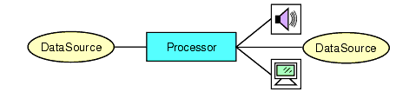
รูปที่ 2.15 แสดงโมเดลในชั้น Processing

2.2.3 รูปแบบมีเดียที่ Java Media Framework รองรับการทำงาน
JAVA Media Framework API ในเวอร์ชั่นปัจจุบันได้รองรับการทำงานรูปแบบไฟล์ต่างๆในแพลตฟอร์มต่างๆ ดังตารางที่ 2.3 ดังนี้
ตัวย่อที่อธิบายความหมายในตารางดังนี้
- D หมายถึง รูปแบบดังกล่าวสามารถนำมา Decoded และ Present ได้
- E หมายถึง สามารถ Encoded ในรูปแบบต่างๆได้
- read หมายถึง สามารถทำการรับรูปแบบนั้นเป็นอินพุตท์ได้(การอ่านจากไฟล์)
- write หมายถึง สามารทำการเขียนรูปแบบดังกล่าวเป็นเอาท์พุตได้(การเขียนไปที่ไฟล์)
ตารางที่ 2.3 แสดงรายละเอียดของรูปแบบมีเดียที่ Java media Framework รองรับ
Media Type | JMF 2.1.1  Cross Platform Version | JMF 2.1.1  Solaris/Linux Performance Pack | JMF 2.1.1  Windows Performance Pack
AIFF (.aiff) | read/write | read/write | read/write
8-bit mono/stereo linear | D,E | D,E | D,E
16-bit mono/stereo linear | D,E | D,E | D,E
G.711 (U-law) | D,E | D,E | D,E
A-law | D | D | D
IMA4 ADPCM | D,E | D,E | D,E
AVI (.avi) | read/write | read/write | read/write
Audio: 8-bit mono/stereo linear | D,E | D,E | D,E
Audio: 16-bit mono/stereo linear | D,E | D,E | D,E
Audio: G.711 (U-law) | D,E | D,E | D,E
Audio: A-law | D | D | D
Audio: GSM mono | D,E | D,E | D,E
Audio: ACM** | - | - | D,E
Video: Cinepak | D | D,E | D
Video: MJPEG (422) | D | D,E | D,E
Video: RGB | D,E | D,E | D,E
Video: YUV | D,E | D,E | D,E
Video: VCM** | - | - | D,E
GSM (.gsm) | read/write | read/write | read/write
GSM mono audio | D,E | D,E | D,E
HotMedia (.mvr) | read only | read only | read only
Media Type | JMF 2.1.1  Cross Platform Version | JMF 2.1.1  Solaris/Linux Performance Pack | JMF 2.1.1  Windows Performance Pack
IBM HotMedia | D | D | D
MIDI (.mid) | read only | read only | read only
Type 1 & 2 MIDI | - | D | D
MPEG-1 Video (.mpg) | - | read only | read only
Multiplexed System stream | - | D | D
Video-only stream | - | D | D
MPEG Layer II Audio (.mp2) | read only | read/write | read/write
MPEG layer 1, 2 audio | D | D,E | D,E
QuickTime (.mov) | read/write | read/write | read/write
Audio: 8 bits mono/stereo linear | D,E | D,E | D,E
Audio: 16 bits mono/stereo linear | D,E | D,E | D,E
Audio: A-law | D | D | D
Audio: GSM mono | D,E | D,E | D,E
Audio: IMA4 ADPCM | D,E | D,E | D,E
Video: Cinepak | D | D,E | D
Video: H.261 | - | D | D
Video: H.263 | D | D,E | D,E
Video: JPEG (420, 422, 444) | D | D,E | D,E
Video: RGB | D,E | D,E | D,E
Sun Audio (.au) | read/write | read/write | read/write
8 bits mono/stereo linear | D,E | D,E | D,E
16 bits mono/stereo linear | D,E | D,E | D,E
Media Type | JMF 2.1.1  Cross Platform Version | JMF 2.1.1  Solaris/Linux Performance Pack | JMF 2.1.1  Windows Performance Pack
G.711 (U-law) | D,E | D,E | D,E
A-law | D | D | D
Wave (.wav) | read/write | read/write | read/write
8-bit mono/stereo linear | D,E | D,E | D,E
16-bit mono/stereo linear | D,E | D,E | D,E
G.711 (U-law) | D,E | D,E | D,E
A-law | D | D | D
GSM mono | D,E | D,E | D,E
DVI ADPCM | D,E | D,E | D,E
MS ADPCM | D | D | D

2.6 Java Mail
Java Mail[10] เป็น package ที่อยู่ในเทคโนโลยี J2EEใช้สำหรับเสริมสำหรับการอ่าน เขียนและส่งอีเมลล์สามารถใช้ Package ในการสร้าง Mail User Agent (MUA) ซึ่งเป็นการสร้างโปรแกรมในการส่งอีเมลล์ชนิดหนึ่ง คล้ายกับโปรแกรม Eudora, pine และ Microsoft Outlook ได้ รวมถึงมีความสามารถรองรับโปรโตคอล SMTP (Simple Mail Transfer Protocol), pop3( Post Office Protocol), IMAP(Internet Message Access Protocol) เมื่อใช้ Java Mail อีพีไอในการพัฒนาแอพพลิเคชั่นจะสามารถทำให้แอพพลิเคชั่นที่ทำการพัฒนาขึ้นมา สามารถทำการส่งอีเมลล์ อ่าน อีเมลล์จาก Storage รวมถึงทำการสร้างอีเมลล์ได้
2.6.1 ส่วนประกอบของ Java Mail
Java Mail Api ประกอบด้วย Abstract Class ใช้สำหรับการทำงานในระบบ mail ซึ่งประกอบด้วย Class ต่างๆดังต่อไปนี้
- Message เป็นคลาสที่ใช้จัดการเกี่ยวกับเนื้อความในอีเมลล์โดย Java mail ได้นำเอา RFC 822 และ MIME Internet Message Standard ซึ่ง Mime Message คลาสนั้นได้ทำการสืบทอดจากคลาส Message ซึ่งไว้ใช้ในการสร้างอีเมลล์ที่มีรูปเป็น MIME Message
- Store เป็นคลาสที่เกี่ยวกับการอ้างถึงดาต้าเบสของ Message ที่อยู่ใน Mail Server
- Folder เป็นคลาสที่เกี่ยวกับการเก็บอีเมลล์ที่สามารถให้ยูสเซอร์สามารถสร้าง Folder ในการทำงานได้
- Transport เป็นคลาสที่เกี่ยวกับการจัดส่งตัวของอีเมลล์ โดยที่จะทำงานกับเมลล์โปรโตคอลที่กำหนด
โดยได้แสดงการใช้คลาสของ Java mail ในการอ่านและส่งอีเมล์ผ่านโปรโตคอล IMAP4 และ SMTP ดังรูปที่ 2.6

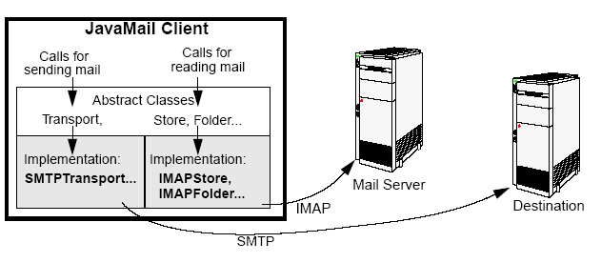
รูปที่ 2.16 แสดงการใช้คลาสใน Java Mail ในการอ่านและส่งอีเมลล์ผ่านโปรโตคอล IMAP และ SMTP
2.6.2 โครงสร้างของอีเมลล์ Message ใน Java Mail
ในโครงสร้างของข้อมูลอีเมลล์นั้นจะประกอบไปด้วย โครงสร้างของ Message Content (Content Type)ซึ่งสามารถประกอบด้วยอีเมลล์ Single Content Object (ข้อมูลแบบเดียว) หรือ Multiple Content Object (ข้อมูลหลายแบบ) ซึ่ง Content Object นั้นจะถูกจัดการโดย DataHandler Object
Simple Message จะมี Single Content Object ซึ่งที่ถูกห่อหุ้มด้วย DataHandler Object แสดงในรูปที่ 2.17
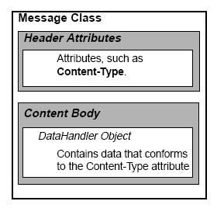
รูปที่ 2.17 แสดงโครงสร้างของ Simple Message ใน Java Mail

Multipart Message โดยที่ Message ประกอบด้วย Content Object หลายๆตัว โดยได้แสดงในรูปที่ 2.18 ซึ่งในรูปนี้ Handler Object ประกอบด้วย Multipart Object ซึ่งแทนที่ข้อมูลในSimple Message โดย Multipart Object ประกอบด้วย Bodypart Object ซึ่งเป็นโครงสร้างของ Bodypart นั้นจะเหมือนกับ Simple Message ตัวหนึ่ง

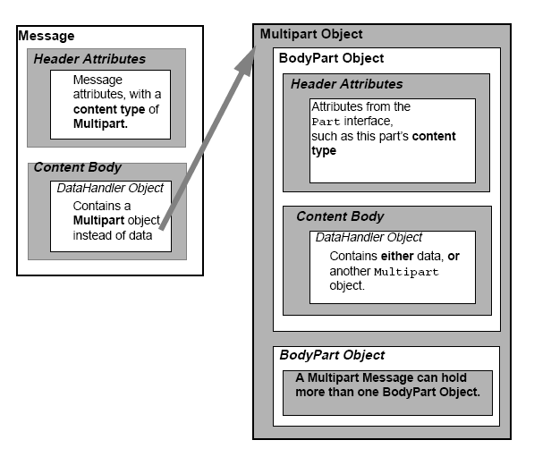
รูปที่ 2.18 แสดงโครงสร้างของ Multipart Message ใน Java Mail

2.6.3 กระบวนการสร้างอีเมล์โดยใช้ Java Mail
ในการเขียนโปรแกรมสำหรับการส่งอีเมลล์ด้วย Java Mail นี้จำเป็นต้องใช้ package javax.mail และ javax.activation โดยมีกระบวนการในการสร้างข้อความในอีเมลล์ รวมถึงการแนบไฟล์ต่างๆไปกับข้อความในอีเมลล์ ดังแสดงในรูปที่ 2.19

Content
สร้าง
Multipart
สร้าง
สร้าง
MimebodyPart
MimebodyPart
Text
File
add
add
add
รูปที่ 2.19 แสดงการสร้างอีเมลล์ที่ทำการสร้างโดย Java Mail

กระบวนการสร้างอีเมลล์ เริ่มต้นด้วยการสร้างตัว Content ขึ้นมาก่อน โดยที่ Content จะทำการสร้าง Multipart เป็นลำดับต่อมา สำหรับ Multipart นี้ทำหน้าที่เหมือนกับส่วนที่บรรจุส่วนที่เป็นตัวเนื้อความ รวมถึงไฟล์ที่ต้องการแนบไปกับอีเมลล์และส่วนของ Multipart นี้จะทำหน้าที่สร้าง Mimebodypart เพื่อที่จะเขียนข้อความที่ต้องการส่งไป และ Multipart จะต้องสร้าง Mimebodypart อีกหนึ่งตัวเพื่อที่จะใส่ข้อมูลไฟล์ที่ต้องการแนบไปด้วย จากนั้นก็จะส่งกลับมาเป็นลำดับ จนถึงตัวของ Content ซึ่งจะทำให้ได้อีเมลล์ที่ต้องการส่งออกไป

2.7 การตรวจสอบการเคลื่อนไหวของวัตถุ
2.7.1 กระบวนการที่ใช้ในการตรวจสอบความเคลื่อนไหว
เนื่องจากข้อมูลภาพที่รับเข้าจะเกี่ยวข้องกับ RGB format แต่จะเป็นการลำบากต่อการคำนวณ และไม่จำเป็นที่จะวิเคราะห์แยกสีแต่ละสีเพื่อตรวจสอบการเคลื่อนไหว ดังนั้นอัลกอริทึ่มที่ใช้จึงสนใจเพียงแต่การแสดงออกของสีขาวและดำของข้อมูลที่รับเข้าเท่านั้น(ใช้โหมดภาพขาวดำ) ซึ่งเป็นการตรวจสอบความเข้มสีที่เปลี่ยนแปลงไปของแต่ละพิกเซล
วิธีการตรวจสอบการเคลื่อนไหว[11]โดยการเปรียบเทียบแต่ละจุดภาพพิกเซลที่ตรงกันของภาพเฟรมก่อนหน้ากับเฟรมปัจจุบันอาจมีผลกระทบของสัญญาณรบกวนได้ ซึ่งสัญญาณรบกวนนี้จะมากหรือน้อยก็ขึ้นอยู่กับคุณภาพของข้อมูลวีดีโอที่รับเข้ามา วิธีการป้องกันหรือลดการรบกวนจากสัญญาณรบกวนทำโดยการจับกลุ่มจุดภาพพิกเซลใกล้เคียงกันไว้ด้วยกันจากนั้นคำนวณความเข้มเฉลี่ยของกลุ่มจุดนั้น(ค่าสีขาว,ดำ) และใช้ค่าเฉลี่ยนี้สำหรับการเปรียบเทียบกับค่าเฉลี่ยของเฟรมก่อนหน้า
การเปรียบเทียบจะประกอบด้วยการเปรียบเทียบค่าของสี่เหลี่ยมแต่ละอันกับค่าของสี่เหลี่ยมนั้นในเฟรมก่อนหน้า ถ้ามีความแตกต่างเกินระดับที่กำหนดแสดงว่าพื้นที่ที่สี่เหลี่ยมนั้นครอบคลุมอยู่มีการเคลื่อนไหวที่ค่อนข้างมาก สำหรับขั้นตอนสุดท้ายต้องมีการตัดสินใจว่ามีสี่เหลี่ยมกี่ช่องที่มีการเคลื่อนไหวจริงๆ ก่อนที่จะถูกพิจารณาว่ามีการเคลื่อนไหวในเฟรมวีดีโอทั้งหมดดังแสดงใน2.20

RGB Mode
B&W Mode
Group & Average
RGB Mode
B&W Mode
Group & Average
Compare diff with Threshold
Frame 2
Frame 1
diff = avg2 – avg1

รูปที่ 2.20 แสดงกระบวนการตรวจสอบการเคลื่อนไหว
ซึ่งในรูปที่ 2.20 ขั้นตอนแรกจะทำการแปลงภาพจากโหมดภาพสี RGB และอยู่ในโหมดภาพขาวดำก่อน (B&W Mode) และนำกลุ่ม Pixel ที่ใกล้เคียงกันจับกลุ่มเข้าด้วยกันแล้วนำมาหาค่าเฉลี่ยสีขาวดำในแต่ละพื้นที่ที่จับกลุ่มเข้าด้วยกัน และนำค่าที่ได้นั้น นำมาเปรียบเทียบกับค่าที่ได้ในเฟรมภาพถัดไป จากนั้นนำค่าที่ได้จากการเปรียบเทียบนั้นนำมาทำการเปรียบเทียบกับค่า Threshold ที่กำหนด ถ้าค่าที่ได้มากเกินกว่าที่ Threshold กำหนด จะถือว่าพื้นที่นั้นเกิดการเคลื่อนไหวของภาพเกิดขึ้น
ตัวอย่างวิธีแสดงการจับกลุ่มของภาพที่อยู่ใกล้เคียงกันเข้าด้วยกันเพื่อนำมาคำนวณสีความเข้มของสีในการตรวจสอบการเคลื่อนไหวของภาพแสดงดังรูปที่ 2.21

ภาพขนาด 4x4 = 16 pixel
จับกลุ่มพื้นที่ขนาด 2x2 = 4 pixel
1
2
4
3
รูปที่ 2.21 แสดงตัวอย่างการจับกลุ่มภาพในการตรวจสอบการเคลื่อนไหว

ในตัวอย่างจากรูปที่ 2.21 แสดงขนาดภาพ 16 พิกเซล ทำการจับกลุ่มพื้นที่ขนาด 4 พิกเซล จะได้พื้นที่ขนาด 4 พิกเซล ออกมาเท่ากับ 4 พื้นที่ เมื่อนำมาจับกลุ่มภาพเข้าด้วยกันแล้วจะทำการหาค่าเฉลี่ยของสีพื้นที่ทำการจับกลุ่มเข้าด้วยกัน และนำมาหาผลต่างของเฟรมภาพปัจจุบันกับเฟรมภาพถัดไปแสดงดังรูปที่ 2.22

เฟรมภาพปัจจุบัน
เฟรมภาพถัดไป
นำค่าเฉลี่ยBWมาเปรียบเทียบ
BW1
BW2
BW3
BW4
BW2’
BW1’
BW3’
BW4’
รูปที่ 2.22 แสดงตัวอย่างเปรียบเทียบกลุ่มภาพในการตรวจสอบการเคลื่อนไหว

ในรูปที่ 2.22 ได้นำพื้นที่ที่จับกลุ่มเข้าด้วยกันนั้นมาหาค่าเฉลี่ยของสีขาวดำในกลุ่มนั้นโดยนำค่าความเข้มของสี BW1 BW2 BW3 BW4 มาหาค่าเฉลี่ย (BW1+BW2+BW3+BW4) และนำผลที่ได้มาหาค่าผลต่างความเข้มของสีในขาวดำเฉลี่ยของสีเฟรมถัดไปในตำแหน่งเดียวกัน คือ (BW1+BW2+BW3+BW4) – (BW1’-BW2’-BW3’-BW4’) แล้วนำค่าที่ได้ไปเปรียบเทียบกับ ค่าThreshold ที่ได้ตั้งไว้ถ้ามากกว่าจะถือว่าพื้นที่นั้นมีการเคลื่อนไหวเกิดขึ้น
2.7.2 มาตรฐานของภาพสีในโหมด RGB
มาตรฐานของสีที่ใช้อยู่ในปัจจุบันมีอยู่หลายระบบด้วยกัน ขึ้นอยู่กับการใช้งานแต่ทุกมารตฐานมีแนวคิดเดียวกันคือ การแทนจุดสีด้วยจุดที่อยู่ในสเปส 3 มิติ โดยจะมีแกนอ้างอิงสำหรับจุดสีนั้นในสเปส 3 มิติ ซึ่งแต่ละแกนจะมีความเป็นอิสระต่อกัน เช่น ในระบบ RGB จะมีแกนสี คือ แกนสีแดง เขียว และ น้ำเงิน แสดงอยู่ในรูปที่ 2.23

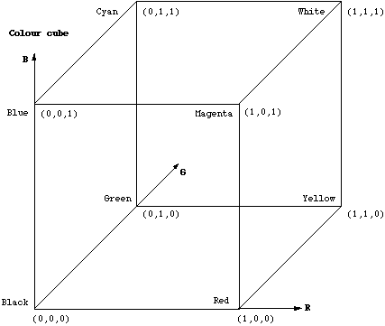
รูปที่ 2.23 แสดงสเปซสามมิติของโหมดสี RGB

ระบบสี RGB เปนระบบสีที่เกิดจากการรวมกันของแสงสีแดง เขียวและนํ้ าเงินโดยมีการรวมกันแบบAdditiveแสดงเป็นโมเดลดังรูปที่2.24 ซึ่งโดยปกติจะนําไปใชในจอภาพแบบ CRT (Cathode ray tube) ในการใชงานระบบสีRGB ยังมีการสรางมาตรฐานที่แตกตางกันออกไปที่นิยมใชงานไดแต RGB(CIE) เปนระบบสีที่พัฒนาขึ้นโดยCIE (Commission International l ‘Eclairage) ซึ่งอางอิงสีดวยสีแดงที่ 700nm สีเขียวเทากับ 546.1nm และสีนํ้ าเงิน 435.8nm และ RGB(NTSC) เปนระบบที่พัฒนาโดย NTSC (National Television System Committee) เพื่อใชสํ าหรับการแสดงภาพของจอภาพแบบ CRT
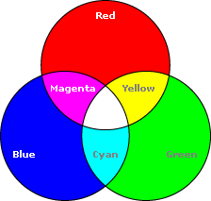
รูปที่ 2.24 แสดงโมเดลของโหมดสี RGB

2.7.3 การเปลี่ยนแปลงภาพจากภาพสีเป็นภาพขาวดำ
การเปลี่ยนแปลงภาพสีเป็นภาพขาวดำนั้น มีหลายเทคนิคในการเปลี่ยนแปลงภาพสีกลายเป็นภาพขาวดำหลายวิธีการคำนวณโดยได้แสดงการคำนวณไว้ 5 วิธีดังนี้โดยได้ใช้ตัวอย่างภาพสีดังรูปที่ 2.25


รูปที่ 2. 25 แสดงตัวอย่างของภาพสี
วิธีที่1 ใช้การเปลี่ยนแปลงภาพสีในการคำนวณค่าจาก สเปส 3 มิติ Color Cube ซึ่งเป็นวิธีที่ใช้มากที่สุด โดยมีสูตรในการหาคือ Sqrt(red*red + green*green + blue*blue) คือค่าที่นำมาเทียบในโหมดภาพขาวและดำ(Grey Mode) จะได้การแปลงภาพสีจากรูปที่ 2.25 เป็นภาพโหมดขาวและดำในรูปที่ 2.25


รูปที่ 2.26 แสดงตัวอย่างของภาพขาวดำวิธีที่ 1

วิธีที่2 ใช้การเฉลี่ยค่าสีในโหมด RGB โดยใช้สูตรเท่ากับ (red+green+blue)/3 คือค่าที่นำมาเปรียบเทียบในโหมดขาวและดำ(Grey Mode) จะได้การแปลงภาพสีจากรูปที่ 2.25 เป็นภาพโหมดขาวและดำในรูปที่ 2.27


รูปที่ 2.27 แสดงตัวอย่างของภาพขาวดำวิธีที่ 2

วิธีที่3 ใช้การเฉลี่ยโดยคิดน้ำหนักของสีในโหมด RGB ซึ่งมีสูตรการคำนวณที่เป็นที่นิยมกันคือ ( 3 * red + 4 * blue + 2 * green ) / 9 คือค่าที่นำมาเทียบในโหมดขาวและดำ(Grey Mode) จะได้การแปลงภาพสีจากรูปที่ 2.25 เป็นภาพโหมดขาวและดำในรูปที่ 2.28


รูปที่ 2.28 แสดงตัวอย่างของภาพขาวดำวิธีที่ 3

วิธีที่4 ใช้ในระบบ NTSC และ PAL โดยใช้การสูตรการคำนวณคือ (0.299 * red + 0.587 * green + 0.114 * blue) คือค่าที่นำมาเทียบในโหมดขาวและดำ(Grey Mode) จะได้การแปลงภาพสีจากรูปที่ 2.25 เป็นภาพโหมดขาวและดำในรูปที่ 2.29


รูปที่ 2.28 แสดงตัวอย่างของภาพขาวดำวิธีที่ 4

